Electrónica II  Folha de problemas 2  P. Stallinga |   MIEET 3º ano
1:
Fontes/espelhos de corrente
Calcule as perdas de corrente por β e r_{o} não ser infinita para os espelhos de corrente da sebenta.

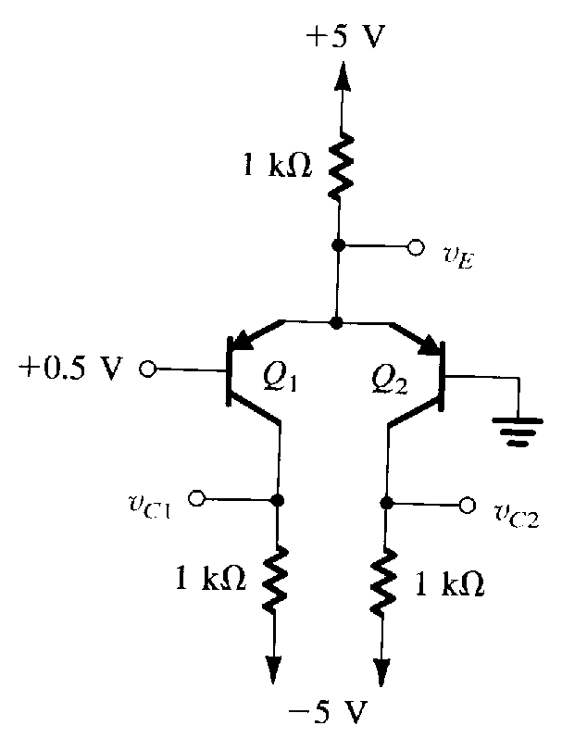 | 2:  β = 99, V_{A} = 100 V. V_{BE} = 0.7 V, α = 1.  Calcule  a) V_{E}  b) V_{C1}  c) V_{C2}
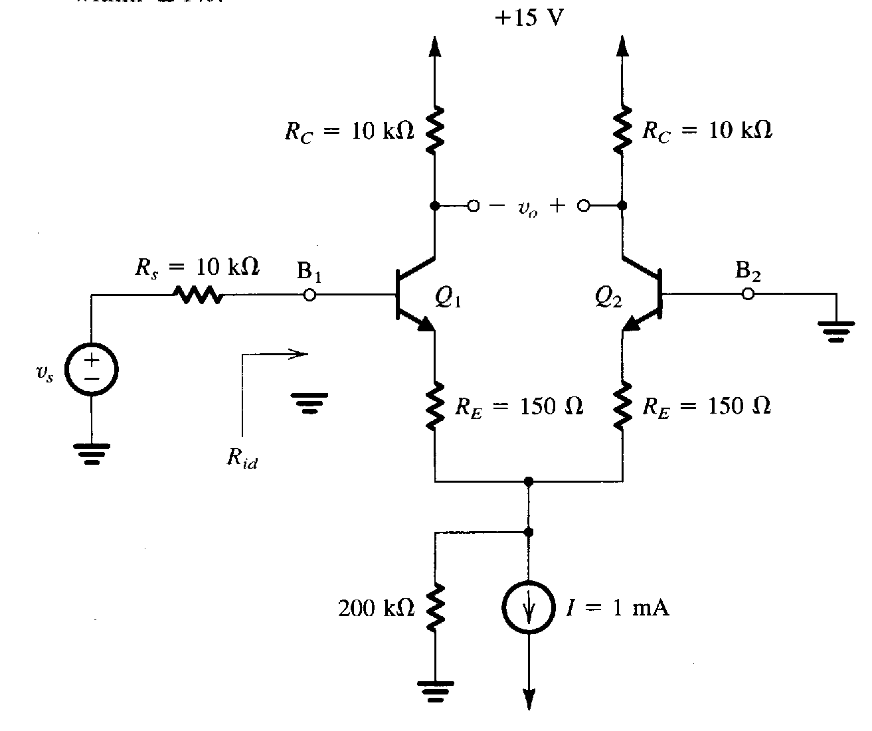 | 3:  β = 99, V_{A} = 100 V  Calcule  a) r_{in} (modo comum)  b) r_{in} (modo diferencial)  c) A_{dm}  d) A_{cm}  e) CMRR

